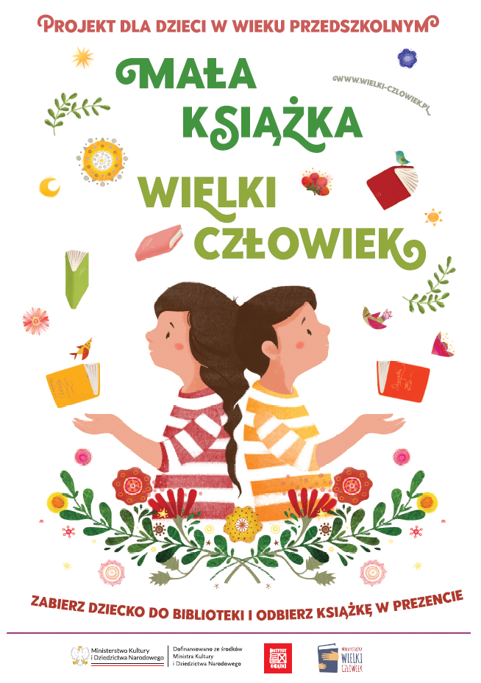

„Mała książka – wielki człowiek”
Kampania społeczna „Mała książka – wielki człowiek” Instytutu Książki została przygotowana z myślą o dzieciach rozpoczynających edukację w szkole podstawowej i stawiających swoje pierwsze kroki w nauce czytania. W jej ramach każdy pierwszoklasista otrzymuje wyprawkę czytelniczą. W tym roku jest to książka Justyny Bednarek Wnuczka antykwariusza i Przewodnik dla rodziców pierwszoklasisty Kochasz? Czytaj razem z dzieckiem. W naszej szkole Mikołajki stały się doskonałą okazją do wręczenia tego prezentu.
